*Voor wie niet weet wat een mol is …*

Een *mol* is een eenheid die in de scheikunde regelmatig wordt gebruikt om de hoeveelheid moleculen van een stof aan te geven. Volgens de laatste definitie (2006) is een *mol* het aantal atomen in 12 gram van de koolstofisotoop 12C, namelijk 6,022 x 1023 : dit is het getal van Avogadro.

Om je een idee te geven: dit is ongeveer het aantal koolstof atomen in het grafiet van een normaal potlood, namelijk zo’n 600.000.000.000.000.000.000.000 atomen.

*[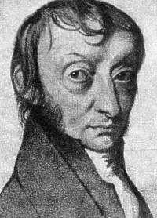](http://commons.wikimedia.org/wiki/File:Amedeo_Avogadro2.jpg)Links: Avogadro (1776 – 1856) werd geboren in Turijn en was een briljante student. Hij studeerde af in kerkrecht op 20-jarige leeftijd. Hij wijdde zich vervolgens met veel succes aan de studie van natuurkunde en wiskunde. Hij deed een aantal belangrijke ontdekkingen maar publiceerde de meeste van zijn experimenten niet.*

[](https://www.google.nl/url?sa=i&rct=j&q=&esrc=s&source=images&cd=&ved=0CAcQjRw&url=https://www.avrotros.nl/wieisdemol/forum/viewtopic.php?f%3D44%26t%3D117%26start%3D50&ei=UB9HVeuXBKOC7ga7v4A4&bvm=bv.92291466,d.bGQ&psig=AFQjCNGtifGjnH5kCQxHDjjYt7yRRs_rJQ&ust=1430810783995080)

*Rechts: Een mol (Talpa europaea)*